МУ «УДО Грозненского муниципального района»
Муниципальное бюджетное дошкольное образовательное учреждение
«ДЕТСКИЙ САД № 1 «ТЕРЕМОК» ст. ПЕРВОМАЙСКАЯ
ГРОЗНЕНСКОГО МУНИЦИПАЛЬНОГО РАЙОНА»
(МБДОУ «Детский сад № 1 «Теремок» ст. Первомайская»)

МУ «Грозненскимуниципальни кIоштан МБШХЬДУ»
Mуниципальнибюджетнишколалхьалхарадешаранучреждени
«ГРОЗНЕНСКИ МУНИЦИПАЛЬНИ КIОШТАН
ПЕРВОМАЙСКЕРА № 1 ЙОЛУ БЕРИЙН БЕШ «ТЕРЕМОК»
(МБШХЬДУ «ПервомайскераБерийнбеш №1 «Теремок»)

ОТЧЕТ
по проведенным мероприятиям духовно-нравственного воспитания
за II квартала 2020 года
(апрель и май месяцы в условиях самоизоляции)

Воспитательно-образовательный процесс в группах ДОУ опирается на духовно-нравственное воспитание с учетом индивидуально-психологических, физиологических особенностей каждого ребенка. Основываясь на новейших образовательных технологиях, используя собственный опыт, повышения качества образования и воспитания в группах разработаны и используются мультимедийное оборудование, наглядно-демонстративные материалы: книги, интернет, развивающие и обучающие мультфильмы. Проводилось много бесед о семье, об уважении к старшим, покорности родителям, о мягкости и добром отношении к слабым, о качествах которыми должен обладать каждый мусульманин: (честность, богобоязненность, трудолюбие, праведность), приводя в пример истории из жизни пророков и праведников, об этике приема пищи.
На основании годового плана работы ДОУ на 2019-2020 учебный год и в соответствии со сложившейся ситуацией, связанной с эпидемией коронавируса Covid-19 во II квартале были запланированы и проведены в дистанционной форме следующие мероприятия с воспитанниками:

День Мира (16 апреля)

16 апреля наши воспитатели провели с ребятами мероприятия, в дистанционной форме, посвященные Дню Мира. Воспитатели провели тематическую беседу с воспитанниками, а ребята рисовали рисунки, посвященные этому дню.

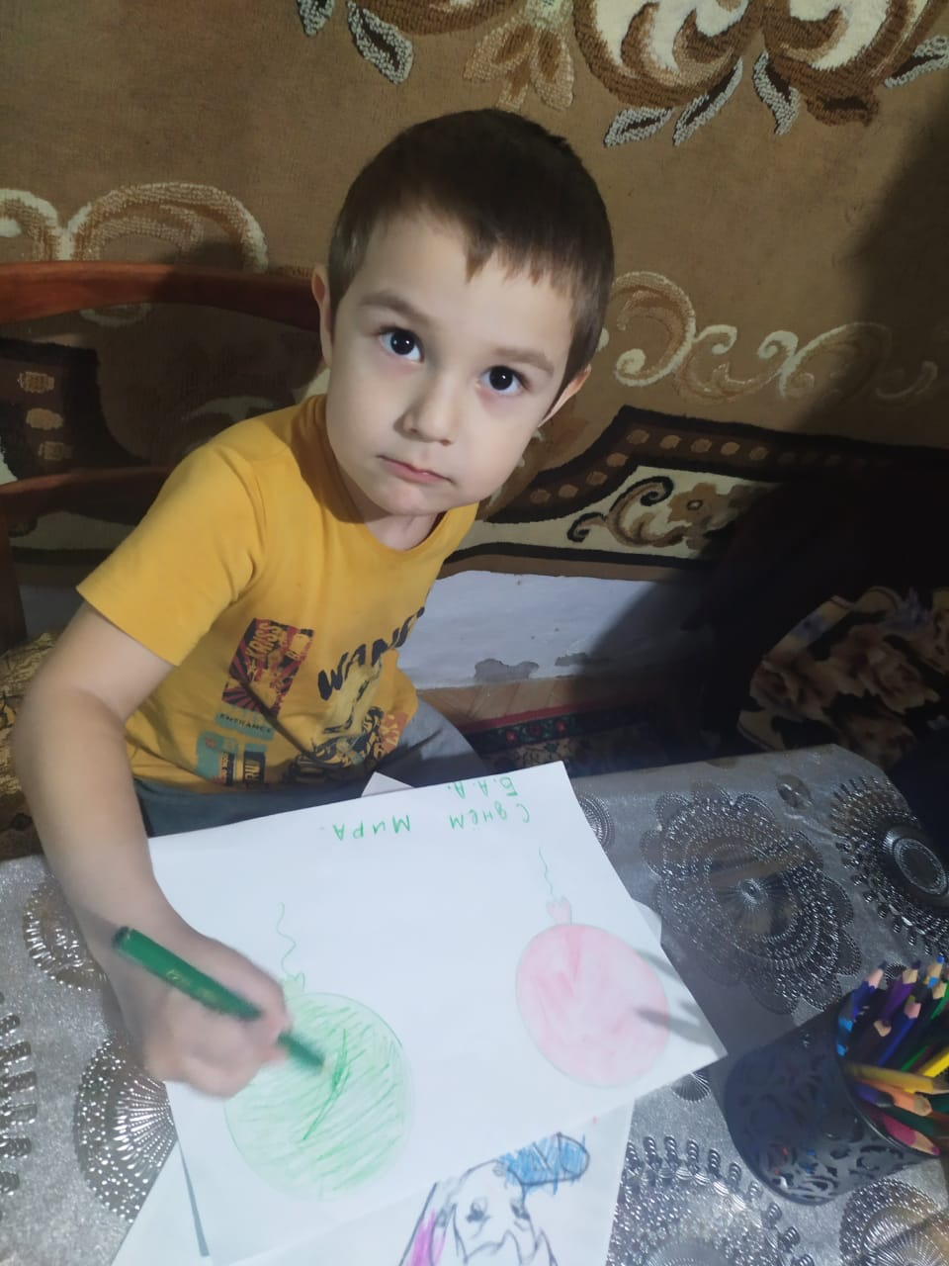

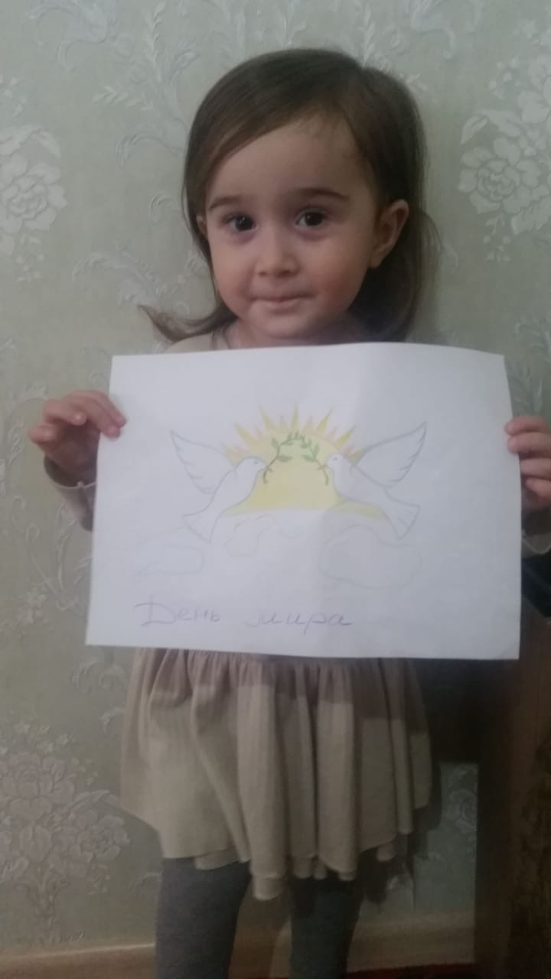
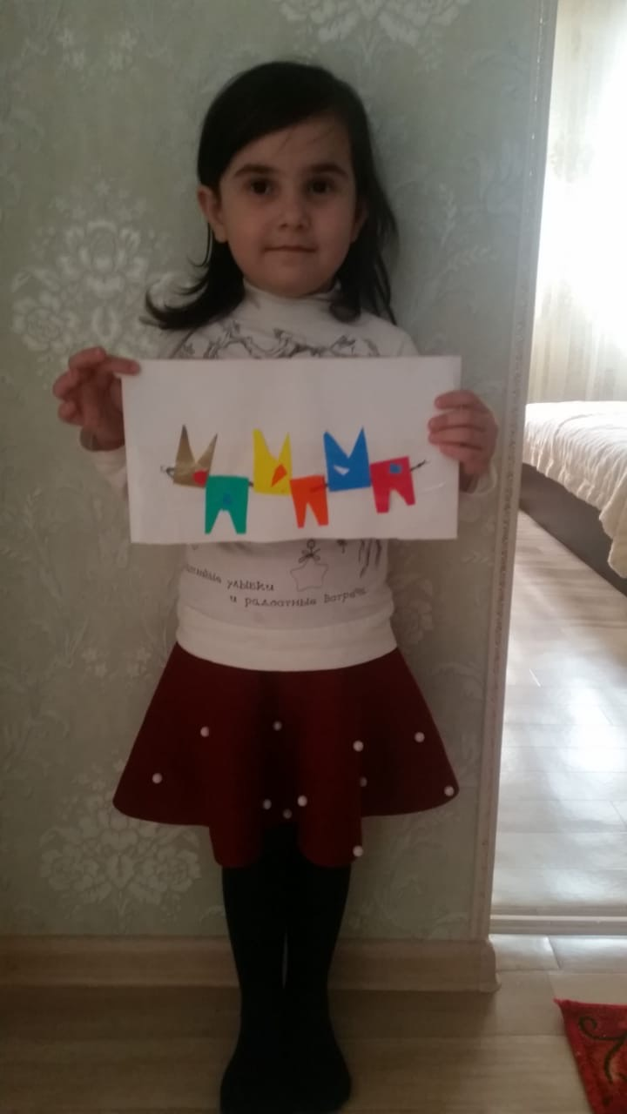

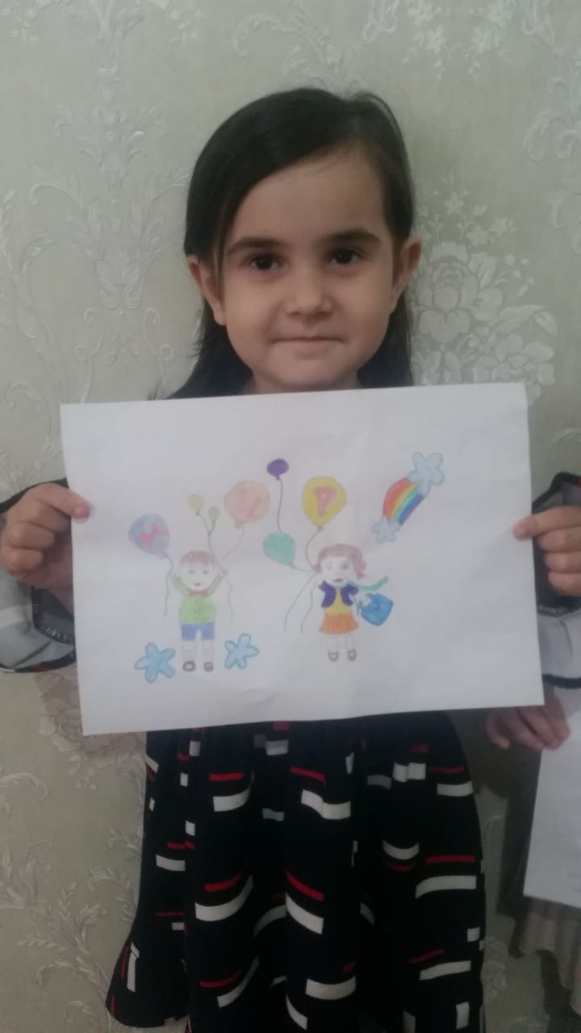
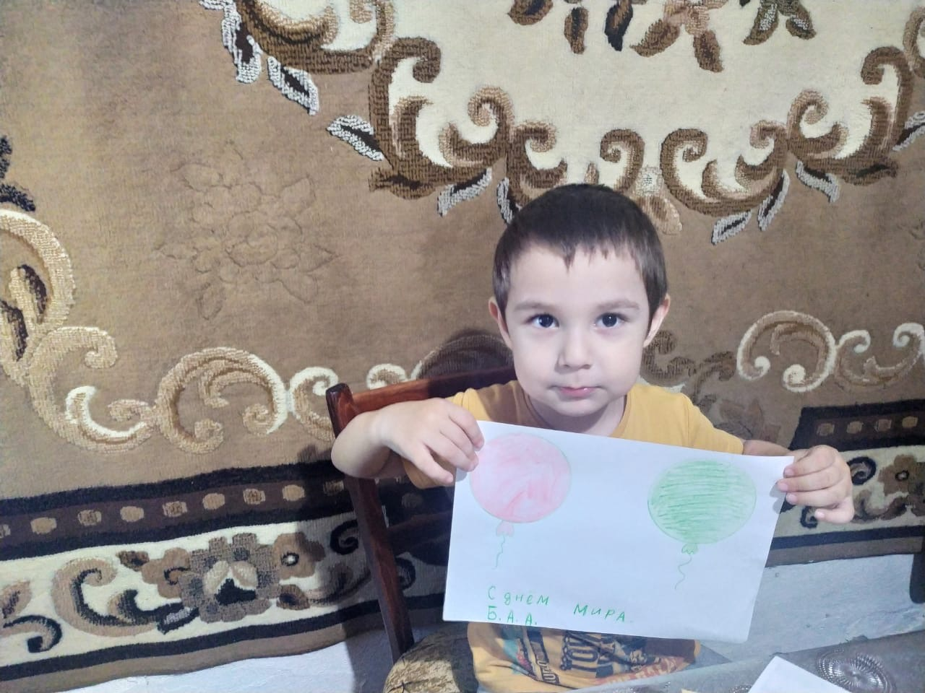

24.04.2020г. проводилось онлайн мероприятие, посвященное Дню чеченского языка.
В честь этого праздника наши воспитанники в дистанционной форме подготовили стихи, которые они рассказали своим воспитателям, рисовали рисунки, посвящённые этому Дню, а нашими воспитателями чеченского языка также были проведены беседы с детьми в дистанционной форме.
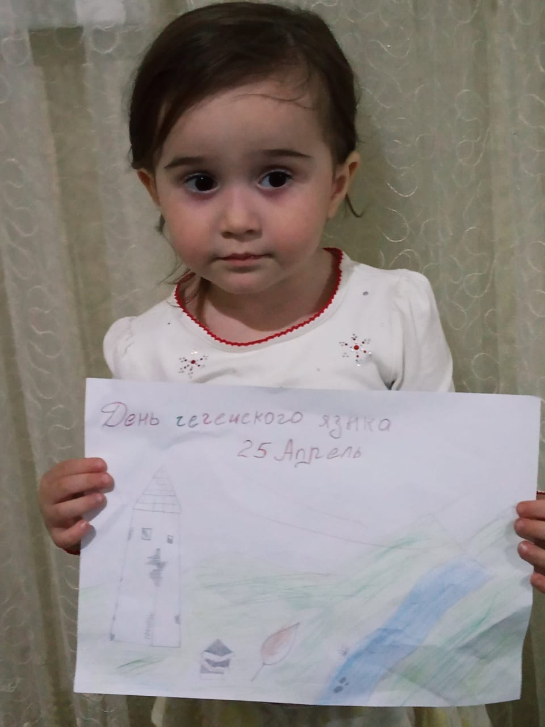

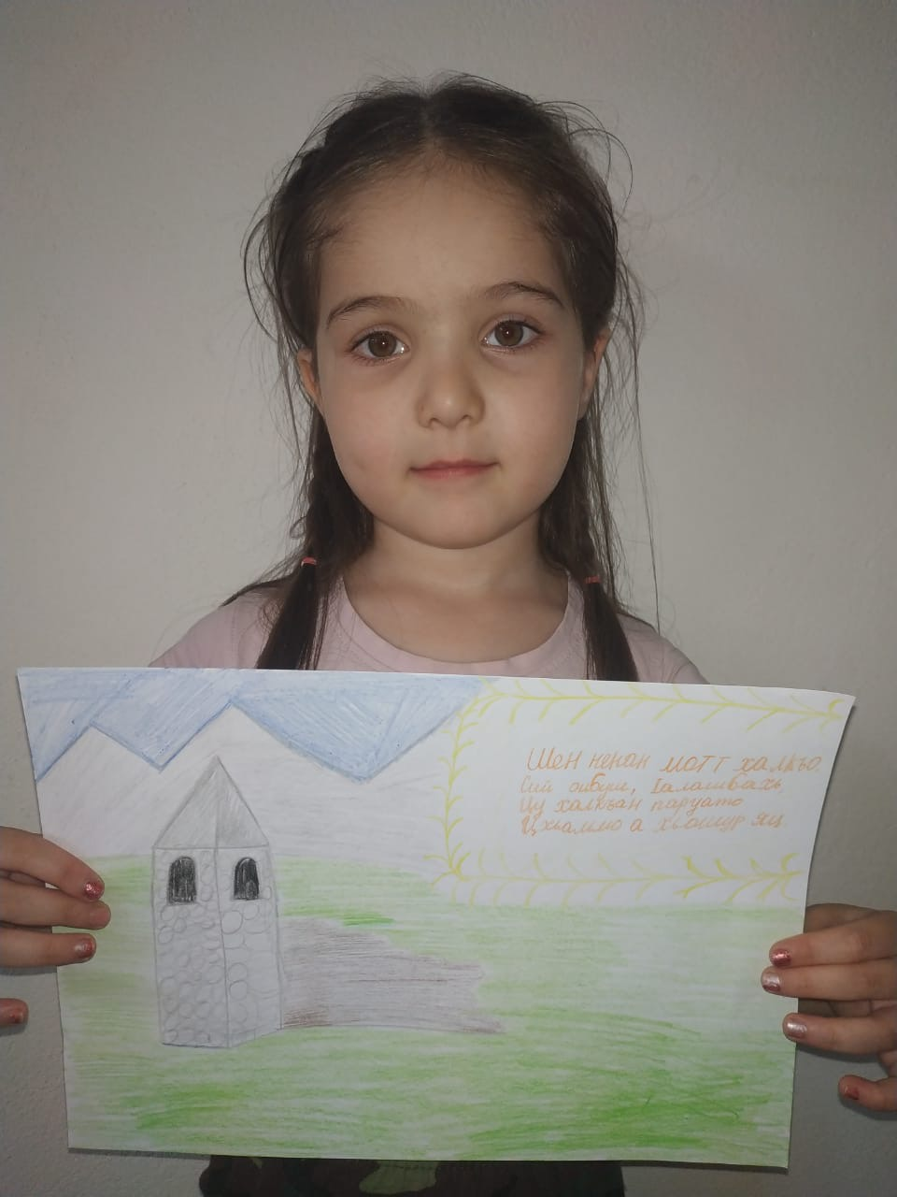
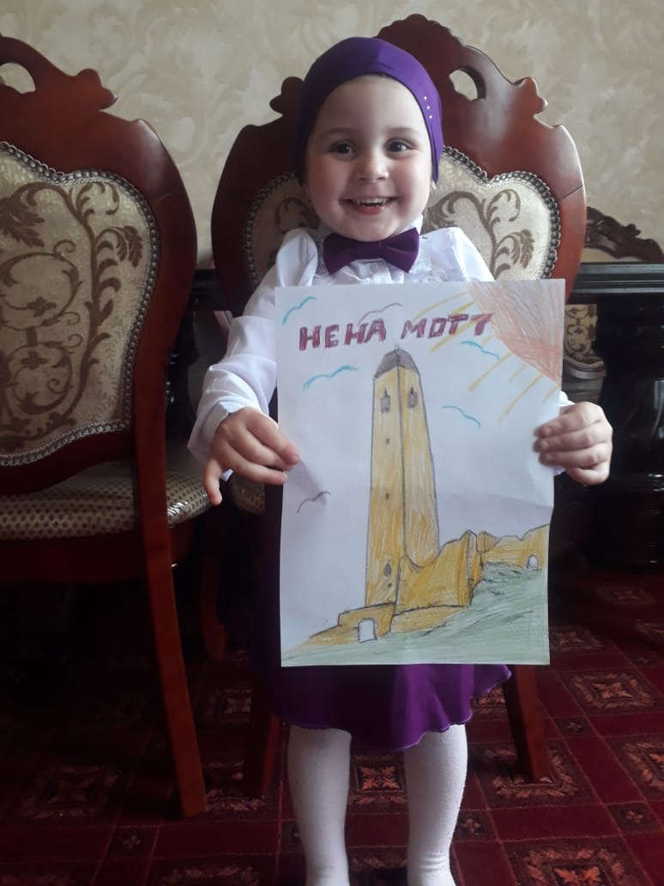

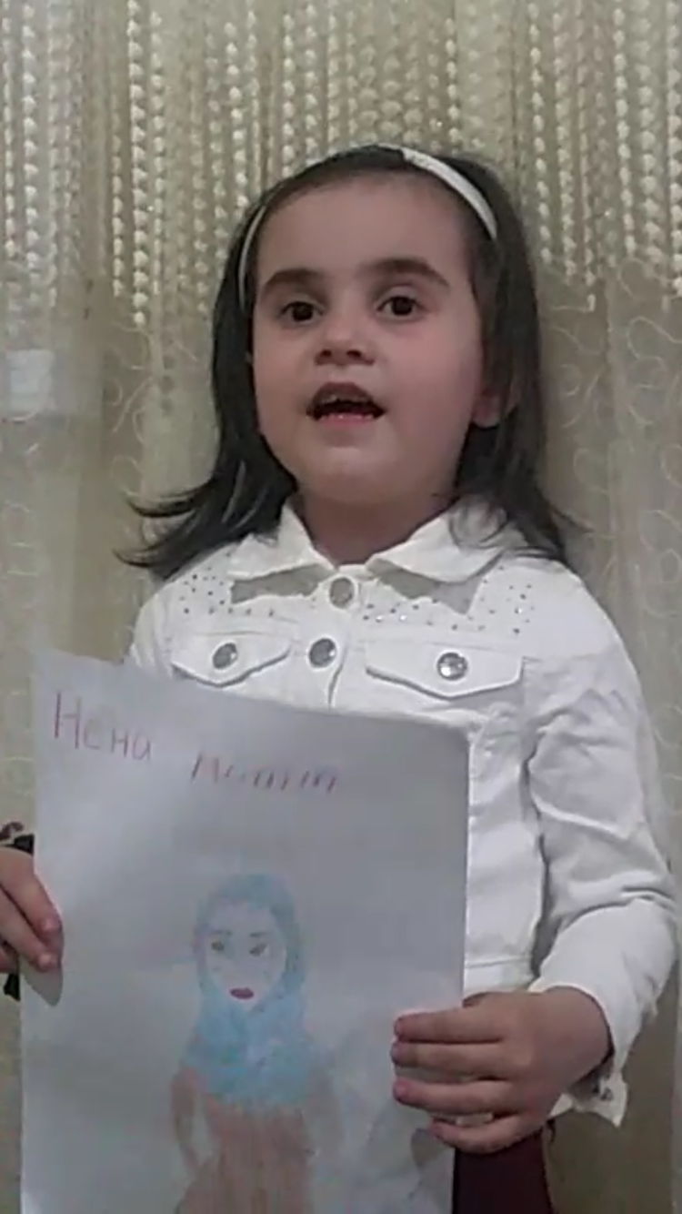

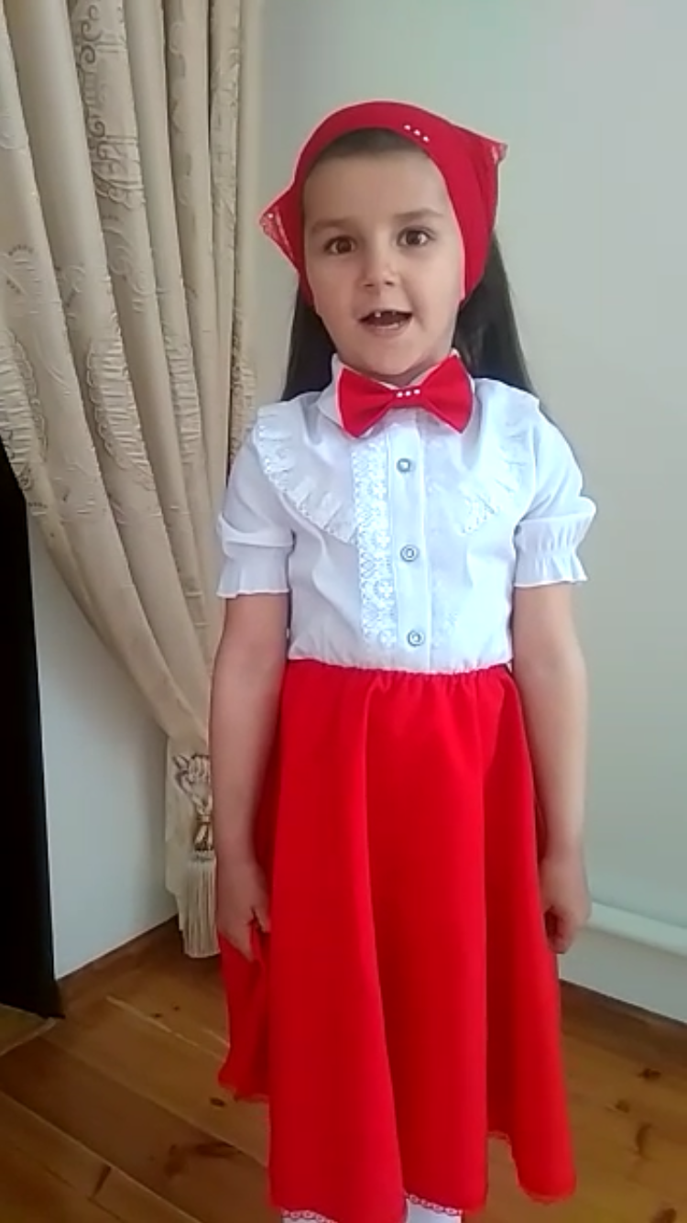

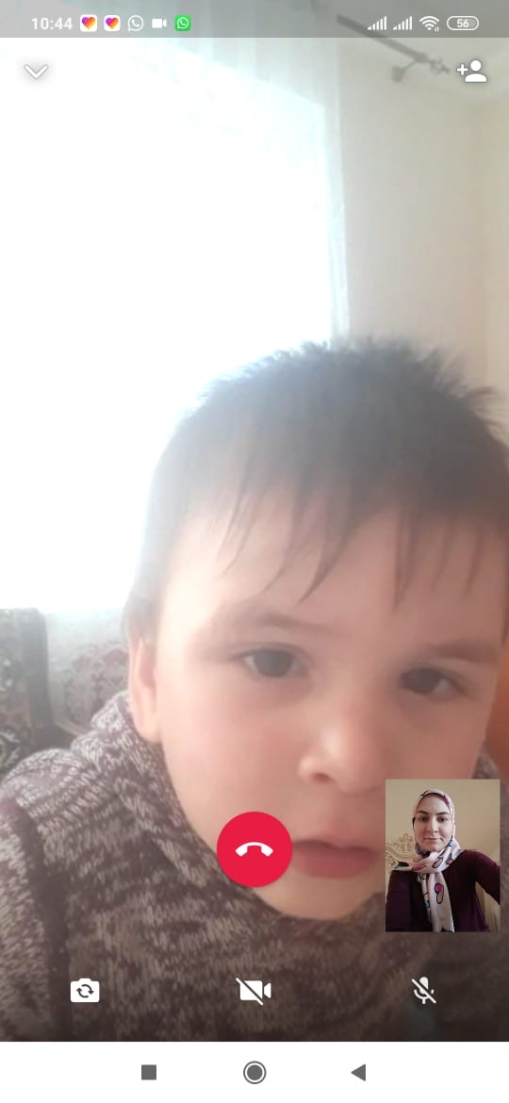

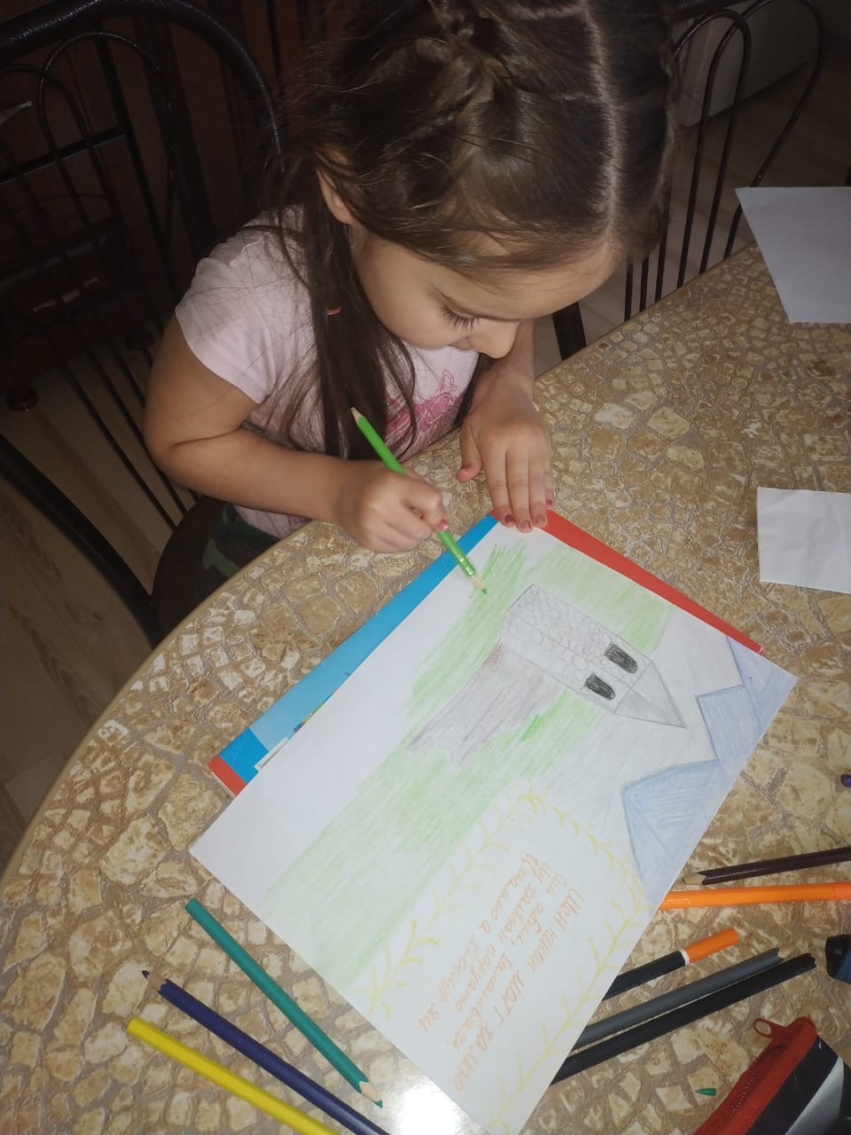

22 апреля было проведено онлайн-мероприятие, посвящённое Дню Земли

.
Дети средней группы «Светлячки» и младшей группы «Ягодки» МДОУ "Детский сад №1 "Теремок" ст. Первомайская в условиях самоизоляции старались отразить в своих рисунках любовь к своей Земле, какой бы они хотели ее видеть и как бы сделали ее чистой и приносить ей пользу.

Дети делали тематические аппликации своими руками

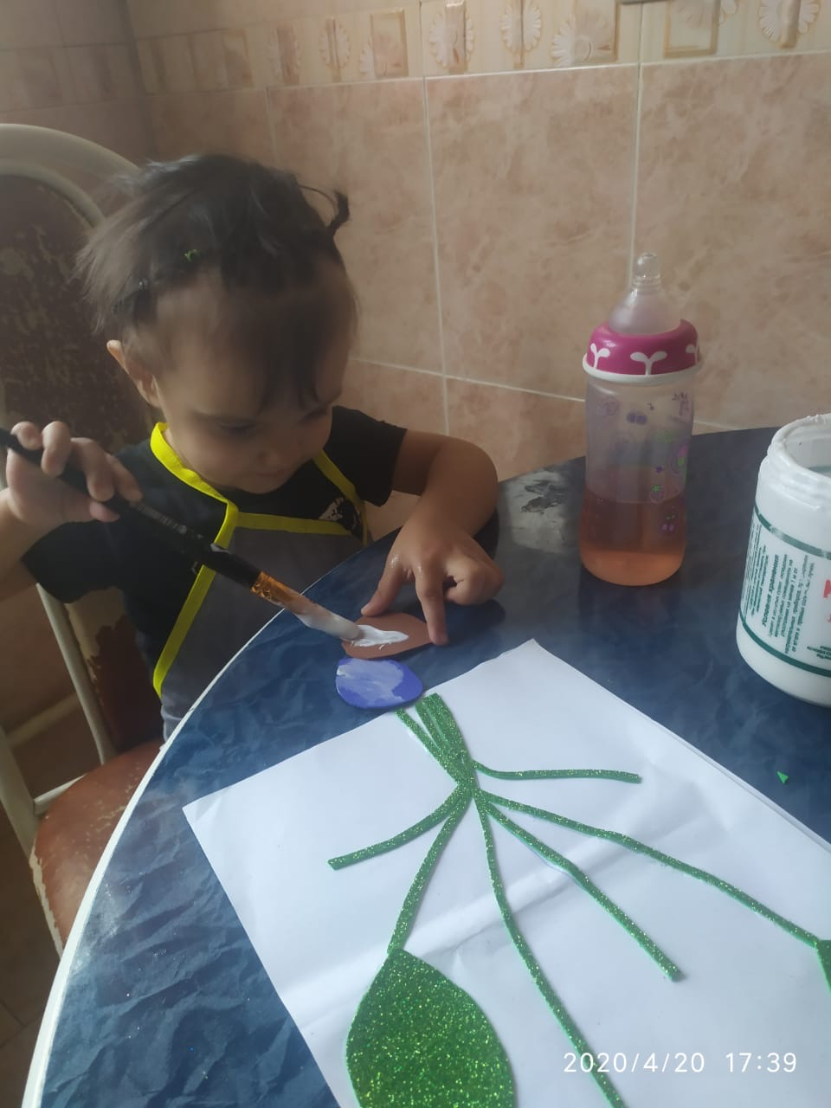

А воспитатели проводили с ребятами тематические беседы на тему: «День Земли»

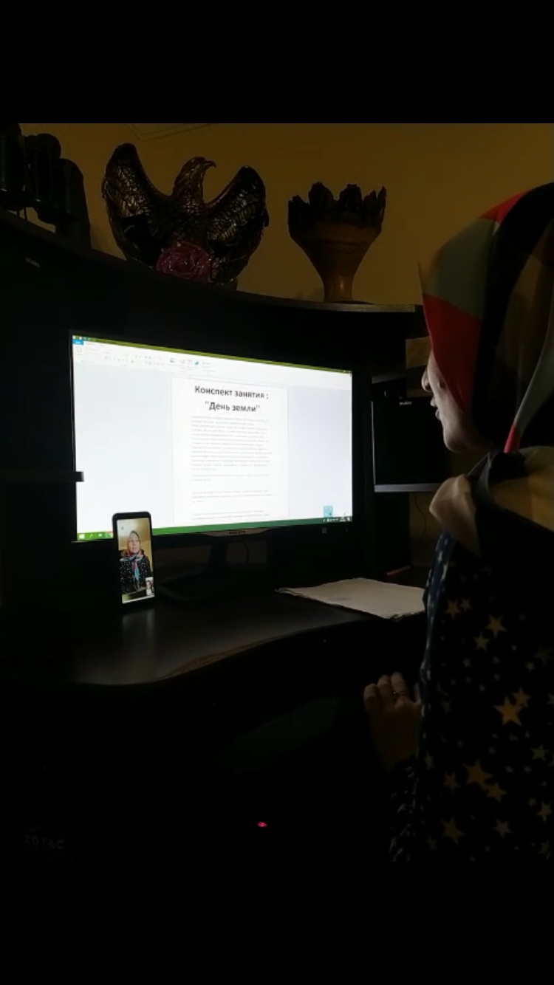
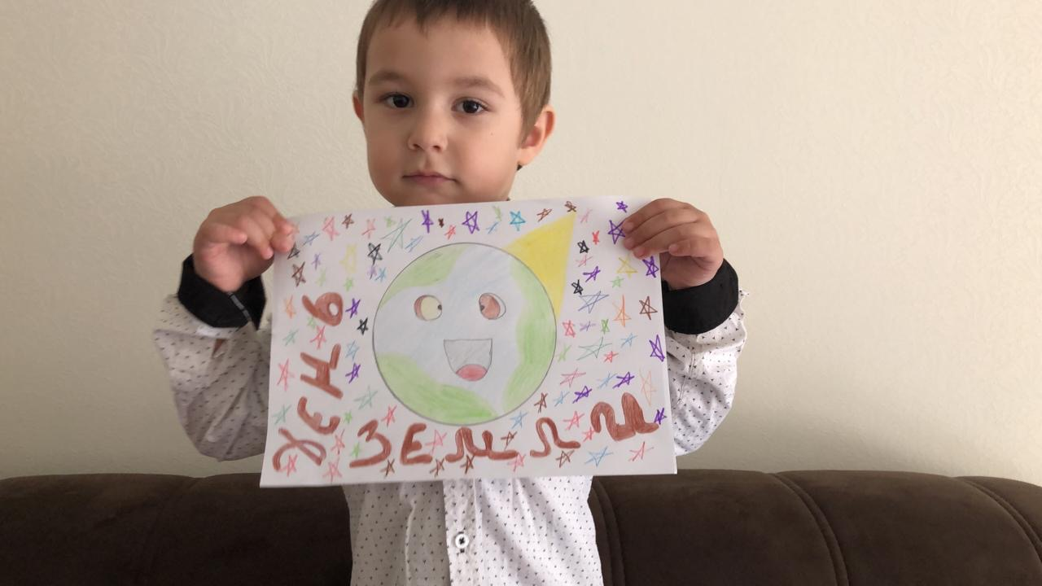

И, конечно же, разучивали и читали своим воспитателям в онлан-режиме стихи, посвящённые родной Земле!

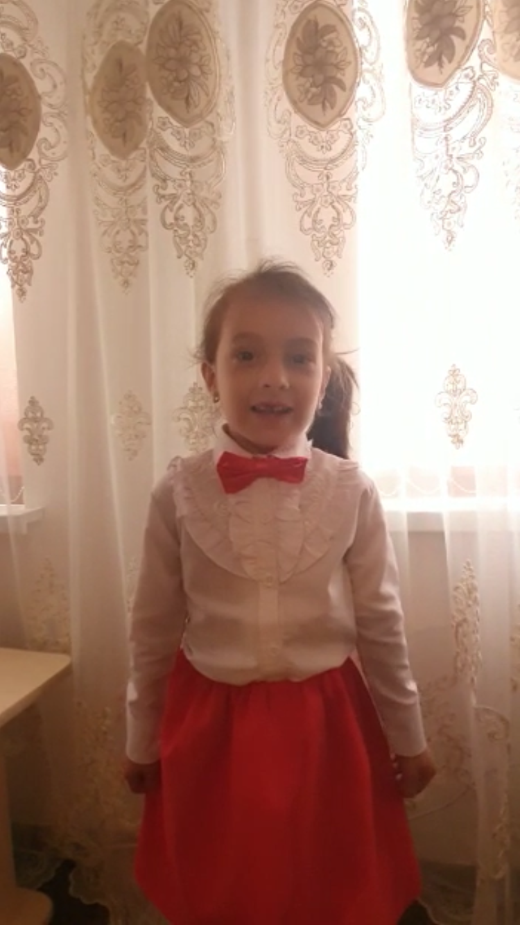
День победы так же не обошли своим вниманием

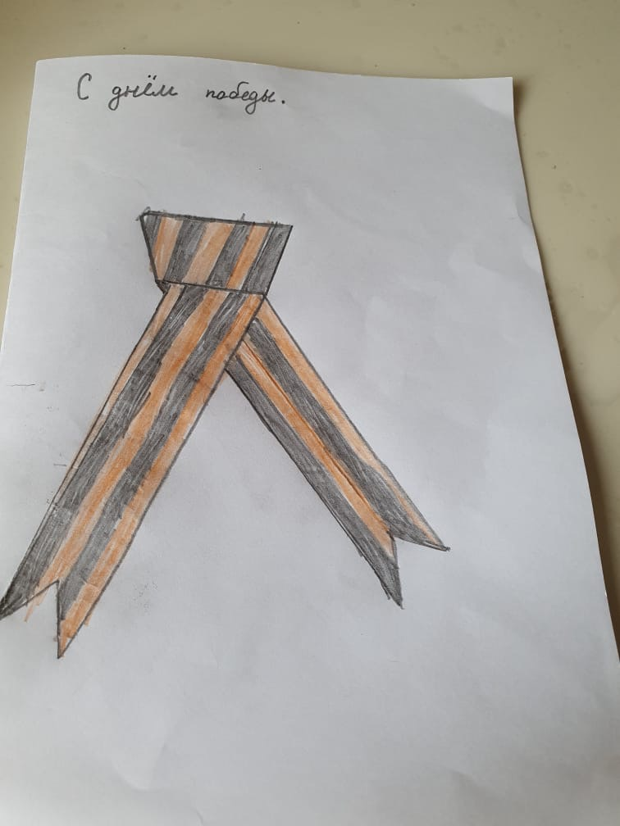

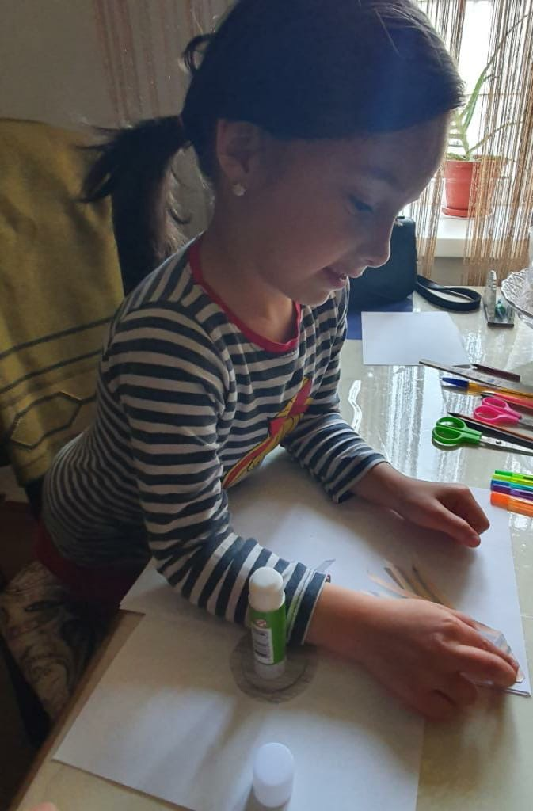

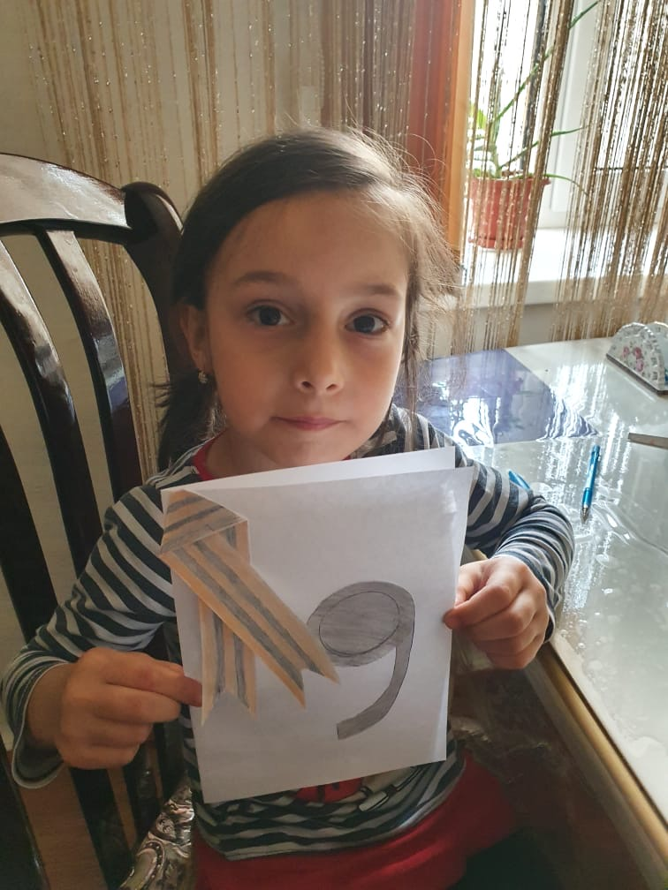

10 мая воспитатель Дударова Асет Умаровна провела беседу со своими воспитанниками на тему: «Ахмат-Хаджи Кадыров», приуроченную ко «Дню Памяти и скорби»

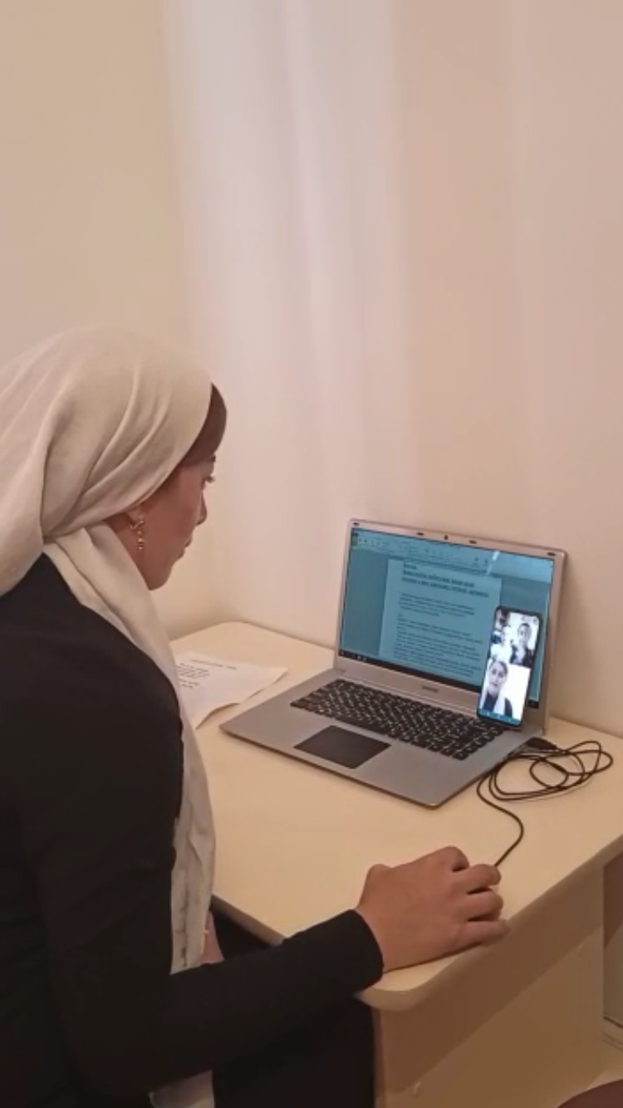

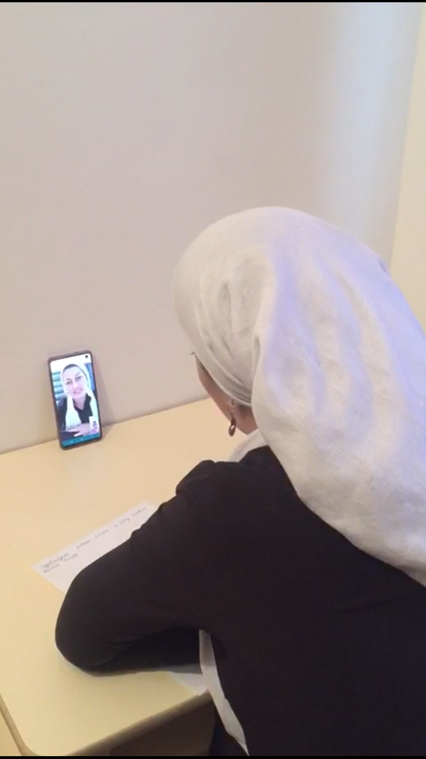

Священный праздник Ураза-Байрам нам также пришлось отмечать в непривычных для нас условиях.

Воспитатели всех возрастных групп провели тематические беседы на тему: «Узара-Байрам».

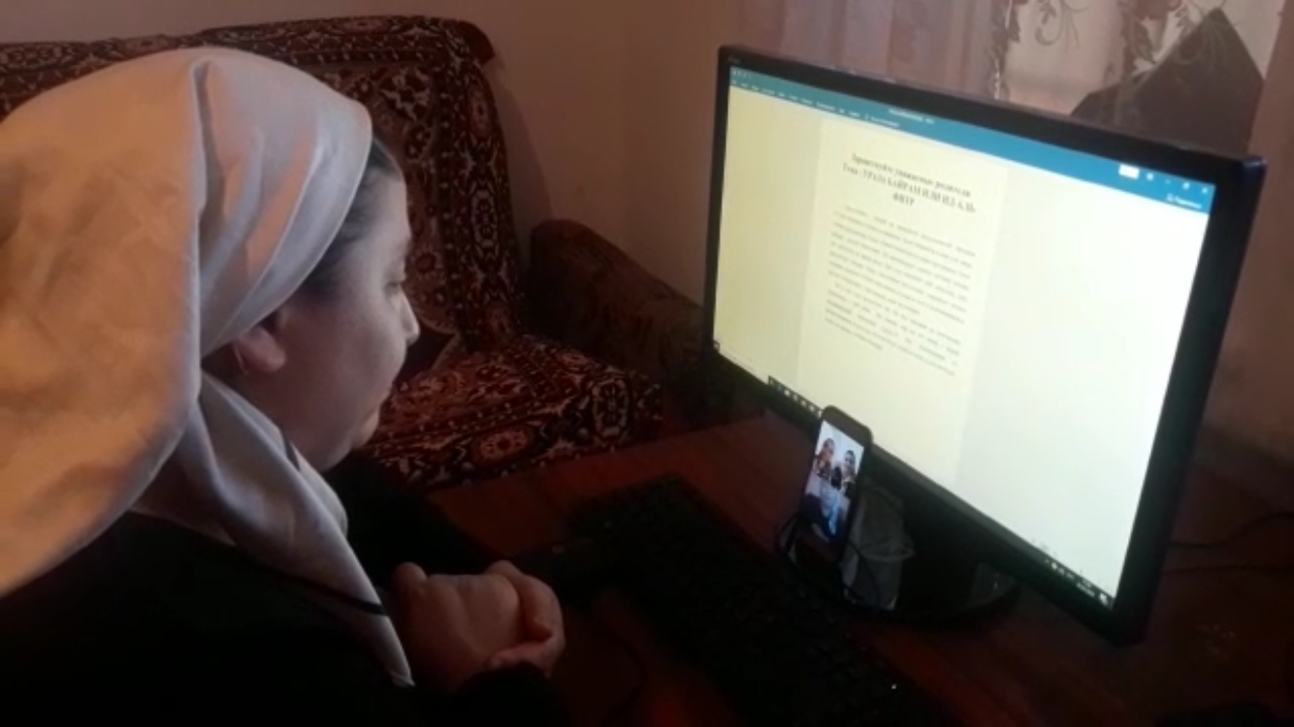

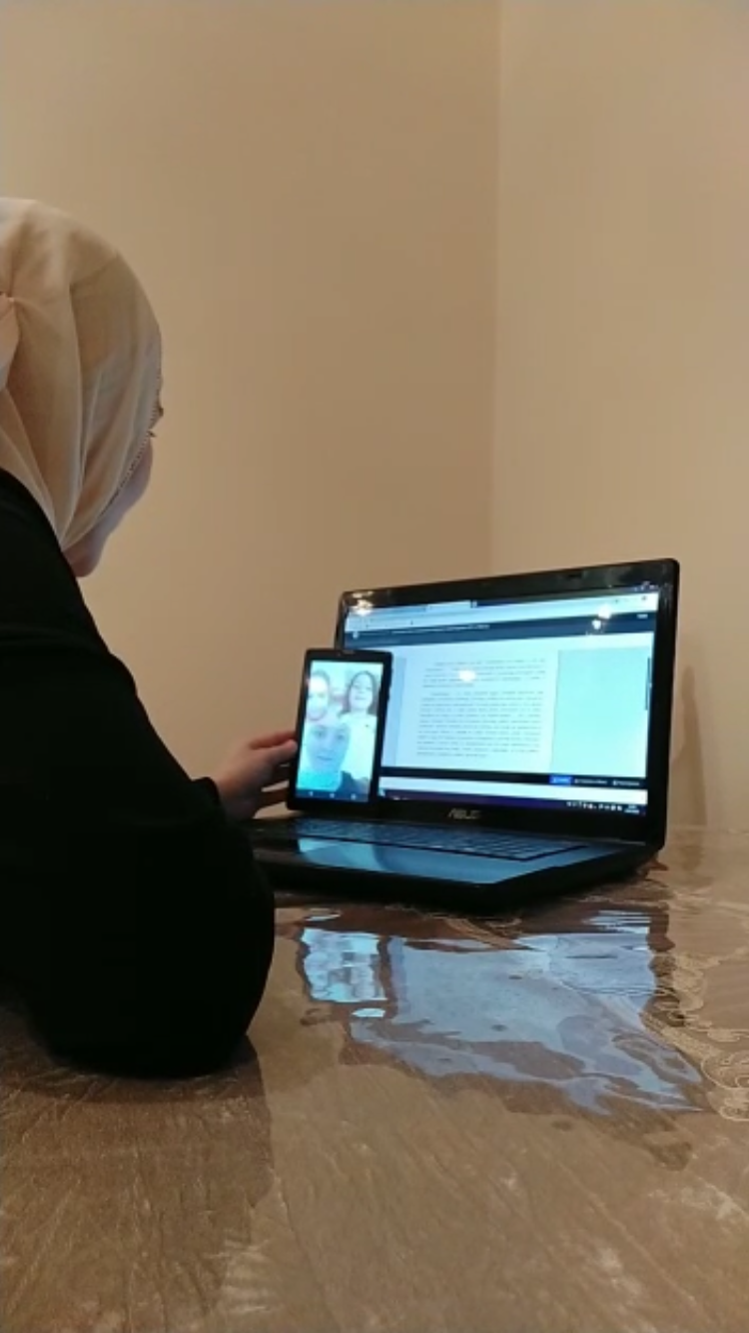

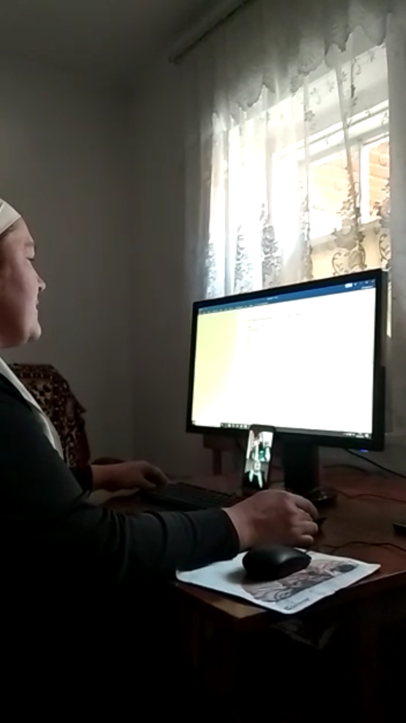

а дети подготовили рисунку к этому священному празднику:

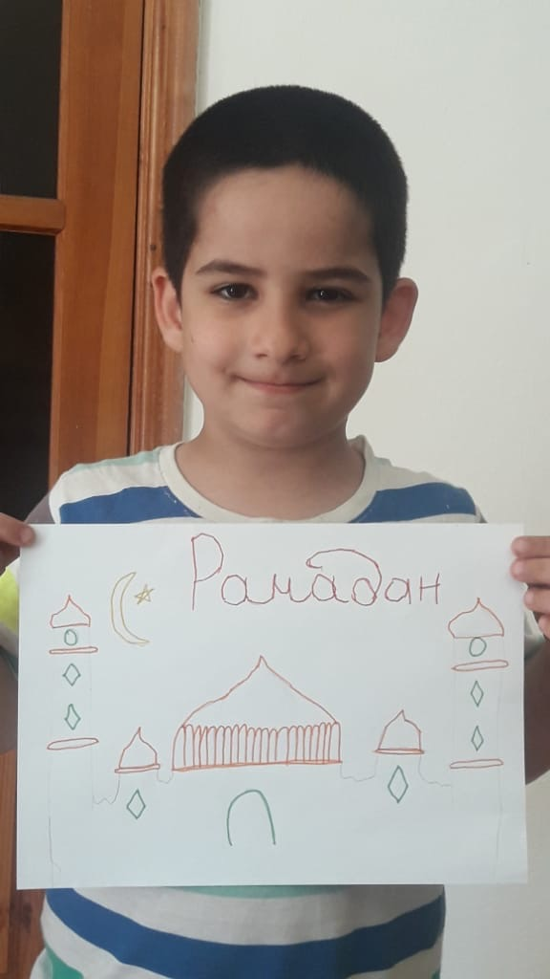

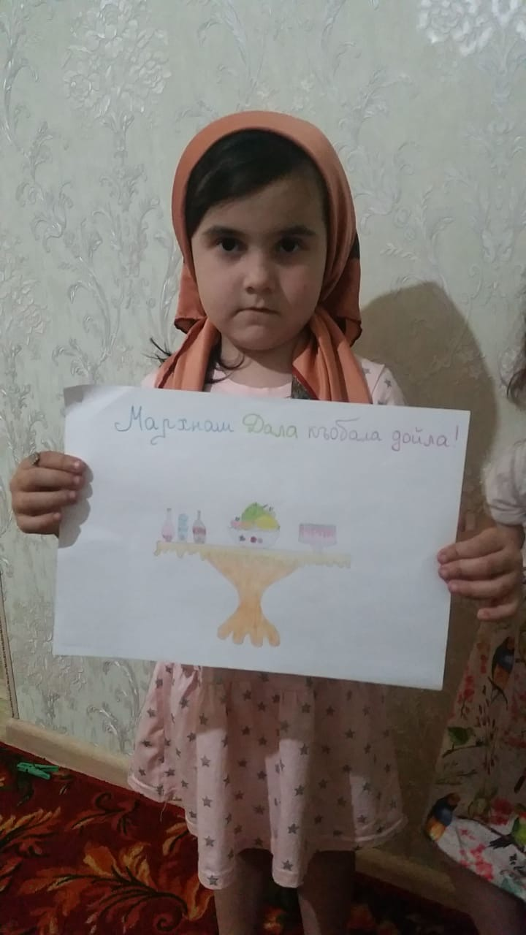

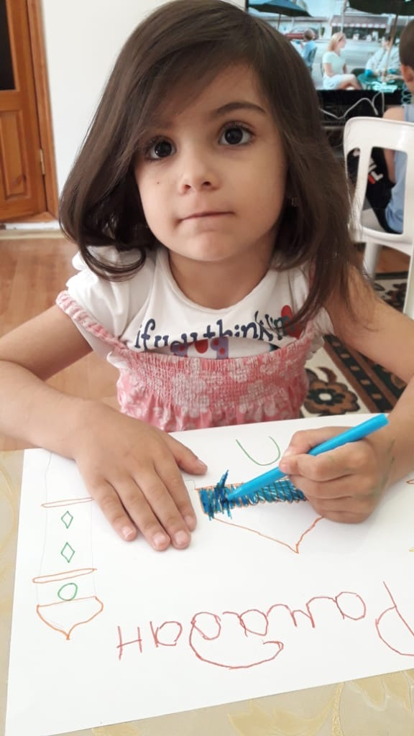

Старший воспитатель Х.Ю. Абубакарова

